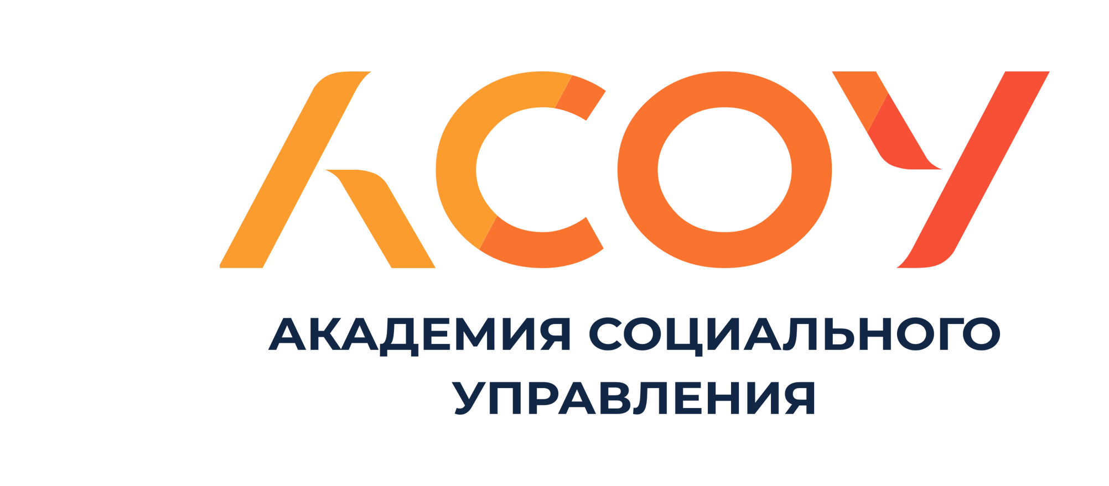




МЕЖРЕГИОНАЛЬНАЯ ПРОСВЕТИТЕЛЬСКАЯ ОБЩЕСТВЕННАЯ ОРГАНИЗАЦИЯ «ОБЪЕДИНЕНИЕ ПРАВОСЛАВНЫХ УЧЕНЫХ»
ГОСУДАРСТВЕННОЕ БЮДЖЕТНОЕ ОБРАЗОВАТЕЛЬНОЕ УЧРЕЖДЕНИЕ ВЫСШЕГО ОБРАЗОВАНИЯ МОСКОВСКОЙ ОБЛАСТИ
«АКАДЕМИЯ СОЦИАЛЬНОГО УПРАВЛЕНИЯ»

ИНСТИТУТ НЕПРЕРЫВНОГО ОБРАЗОВАНИЯ им. Н.С. КИСЕЛЕВОЙ УНИВЕРСИТЕТА ИМ. О.Е. КУТАФИНА (МГЮА)

Всероссийская научно-практическая конференция
с международным участием

«Формирование духовно – нравственной культуры студентов как основополагающего компонента образовательного процесса в вузах в условиях цифровой трансформации образования»

12 ноября 2021 гг в г. Москве пройдет Всероссийская научно-практическая конференция с международным участием «Формирование духовно – нравственной культуры студентов как основополагающих компонентов образовательного процесса в вузах в условиях цифровой трансформации образования».
Данная конференция является продолжением обсуждения основных направлений деятельности в рамках выполнения требований Федеральный закона от 31.07.2020 г. № 304-ФЗ «О внесении изменений в Федеральный закон «Об образовании в Российской Федерации» по вопросам воспитания обучающихся». Воспитание, как процесс, в рамках данного закона представляет собой деятельность, направленную «на развитие личности, создание условий для самоопределения и социализации обучающихся на основе социокультурных, духовно-нравственных ценностей и принятых в российском обществе правил и норм поведения в интересах человека, семьи, общества и государства, формирование у обучающихся чувства патриотизма, гражданственности, уважения к памяти защитников Отечества и подвигам Героев Отечества, закону и правопорядку, человеку труда и старшему поколению, взаимного уважения, бережного отношения к культурному наследию и традициям многонационального народа Российской Федерации, природе и окружающей среде».
Разработка направлений реализации воспитательной работы в вузе в условиях цифровой трансформации образования, обсуждение существующих практик, возникающих сложностей и путей их преодоления является предметом работы настоящей Конференции.
К участию в Конференции приглашаются ученые и преподаватели научных учреждений, высших и средних профессиональных учебных заведений, духовенство Русской православной церкви, аспиранты, магистранты и студенты.
Предполагаемые направления работы Конференции:
- духовно-нравственное воспитание в условиях цифровой трансформации образования;
- гражданско-правовое воспитание в условиях цифровой трансформации образования;
- патриотическое воспитание в условиях цифровой трансформации образования;
- экологическое воспитание в условиях цифровой трансформации образования;
- культурно-эстетическое воспитание в условиях цифровой трансформации образования;
- физическое воспитание в условиях цифровой трансформации образования;
- профессиональное воспитание в условиях цифровой трансформации образования.
В рамках Конференции предполагается проведение Пленарного заседания и круглого стола. Регламент Конференции – пленарные доклады (20 мин), доклад на круглом столе (10 мин), вопросы (5 мин.).
Конференция проводится в смешанном формате: очном, онлайн, заочном (публикация доклада).
По окончании приема заявок на участие в работе Конференции будет подготовлена Программа мероприятия.
Всем участникам Конференции программа и ссылка для онлайн-участия будут высланы на предоставленные оргкомитету адреса электронной почты до 10 ноября 2021 г.
Место проведения конференции: г. Москва, Староватутинский переулок, 8
Начало работы конференции: 12 ноября в 10.00 (пленарное заседание), работа круглого стола – с 14.00.
Заявки на участие в Конференции регистрируются
до 10 ноября 2021 г.
(форма заявки прилагается)
По итогам Конференции будет опубликован сборник статей (публикация бесплатная, объем статей – до 5 страниц).
ТРЕБОВАНИЯ К ОФОРМЛЕНИЮ СТАТЕЙ В СБОРНИКЕ
МАТЕРИАЛОВ КОНФЕРЕНЦИИ

Язык: русский, английский.
Аннотации и ключевые слова представляются на русском и английском языках.
Текстовый редактор: Microsoft Word 2003/2007
Формат листа: А4 (21 см / 29,7 см)
Поля: 2 см с каждой стороны
Абзацный отступ: 1,25 см, с переносом слов и без нумерации страниц
Интервал между строками: одинарный
Шрифт: Times New Roman, 12 пт для текста, 12 пт для подрисуночной надписи.
При использовании шрифта, отличающегося от шрифта основного текста файл шрифта обязательно должен прилагаться отдельным файлом.
Таблицы и рисунки должны быть пронумерованы и текст должен содержать на них ссылки.
Формулы должны быть набраны в Microsoft Equation
Графические материалы размещаются в тексте и предоставляются отдельно в виде файлов в формате tiff, jpg, bmp с разрешением не менее 300 dpi.
Иллюстрации должны быть подготовлены для черно-белой трафаретной печати.
Пронумерованный список использованной литературы, по ГОСТ.7.1–2003 (ссылки на литературу даются в квадратных скобках в виде номера из списка литературы. Несколько ссылок в одних скобках разделяются запятой. Список литературы приводится в конце статьи в алфавитном порядке).

Первая позиция – УДК (полужирный, по левому краю).

Вторая позиция - название статьи (полужирный, по центру).
Третья позиция – инициалы, фамилии автора (авторов), е-mail (курсив по центру).
Четвертая позиция – полное название организации, город, страна (курсив по центру).
Пятая позиция – аннотация на русском языке (выравнивание по ширине). Начинается со слова "Аннотация.".
Шеста позиция - ключевые слова (выравнивание по ширине). Начинается со слов "Ключевые слова:". Приводить не более 8 ключевых слов.
Седьмая позиция – текст статьи с иллюстрациями с учетом требований (выравнивание по ширине).
Восьмая позиция - список литературы (по центру).
Девятая позиция - библиографическое описание литературных источников, цитируемых в статье (выравнивание по ширине).
Десятая позиция - название статьи на английском языке (полужирный, по центру).
Одиннадцатая позиция – инициалы, фамилии автора (авторов) на английском языке, е-mail (курсив по центру).
Двенадцатая позиция – полное название организации, город, страна на английском языке (курсив по центру).
Тринадцатая позиция – аннотация на английском языке (выравнивание по ширине). Начинается со слова "Abstract.".
Четырнадцатая позиция - ключевые слова на английском языке (выравнивание по ширине). Начинается со слов "Keywords:".

Пример оформления материалов
УДК 159.99
ОСНОВЫ ДУХОВНО-НРАВСТВЕННОЙ КУЛЬТУРЫ В ВУЗЕ
И.И.Иванов, e-mail: ivanov@mail.ru
Московский государственный университет, г. Москва, Россия
Аннотация.
Ключевые слова:…..
[Текст, текст, текст, текст, текст, текст, текст, текст, текст, текст, текст, текст, текст, текст, текст, текст, текст, текст, текст, текст, текст, текст, текст, текст, текст, текст, текст, текст, текст]
Список литературы:
1. Архимандрит Георгий (Шестун). Духовные болезни и причины их умножения в современном мире [электронный ресурс] / http://www.studfiles.ru/preview/2990524/ (дата обращения 11.06.17).
2. Библия [Текст]. – Минск : Харвест, 2007. – 1613 с.
3. Всемирная организация здравоохранения [электронный ресурс] http://www.who.int/mediacentre/factsheets/fs220/ru/(дата обращения 11.06.17).

Оргкомитет оставляет за собой право отбора и технического редактирования материалов!
Прием статей осуществляется до 30 ноября 2021 г.

ЗАЯВКА НА УЧАСТИЕ В КОНФЕРЕНЦИИ

1. Фамилия, имя, отчество (полностью)
2. Ученая степень, звание.
3. Место работы (учебы), должность
4. Соавторы с указанием полных ФИО, ученой степени, звания, места работы
5. Название доклада.
6. Форма участия (выступление с докладом –онлайн-формат, публикация доклада без выступления)
7. Ваше выступление предполагает презентацию?
8. Контактный телефон.
9. E-mail.
10. Почтовый адрес, индекс.

Заявки и статьи принимаются по адресу: es.burlakova@mail.ru
Сборник выйдет и будет проиндексирован в РИНЦ в 2022 году.
Координатор конференции:
Бурлакова Ирина Ивановна iiburlakova@mail.ru

